TRƯỜNG CAO ĐẲNG KT -KT THỦ ĐỨC
THƯ VIỆN
GIỚI THIỆU SÁCH
QUÍ 2/2018
1 | 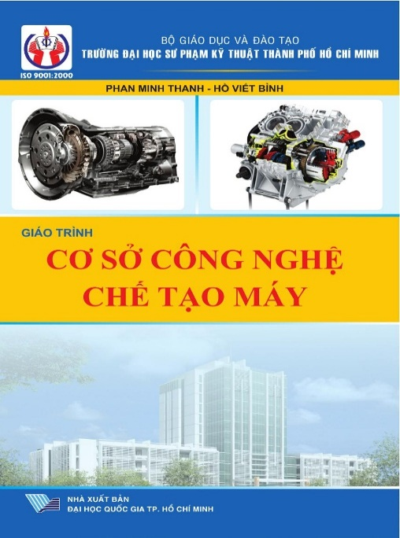 |  | HÀNH TRÌNH XA XỨ  Tác giả: PHAN MINH THANH - HỒ VIẾT BÌNH  Nhà xuất bản: Đại học quốc gia TPHCM  CƠ SỞ CÔNG NGHỆ CHẾ TẠO MÁY là môn học cơ sở cho sinh viên các ngành cơ khí và có vị trí rất quan trọng. Kiến thức của môn học này sẽ giúp ích cho kỹ sư và cán bộ kỹ thuật trong việc thiết kế, chế tạo các loại máy móc thiết bị phục vụ cho mọi ngành kinh tế.  Nội dung của học phần này cung cấp cho người học những nguyên lý cơ bản của quá trình cắt kim loại, những hiện tượng cơ lý hóa xảy ra trong khi cắt, những đặc trưng và vai trò của hệ thống công nghệ, các phương pháp gia công cắt gọt, các vấn đề liên quan đến sai số gia công và các biện pháp khắc phục chúng để nâng cao độ chính xác gia công, chất lượng bề mặt của sản phẩm và giảm giá thành. Cách tính sai số gá đặt khi gia công, đặc biệt là sai số chuẩn và tính chuỗi kích thước công nghệ khi gá đặt.  Để có thể chế tạo ra các chi tiết máy đạt chất lượng cao cần phải nắm vững các kiến thức cơ bản của nội dung học phần này.
2 | 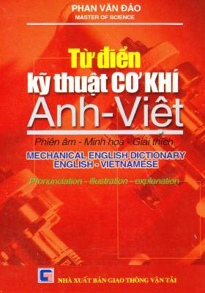 |  |  | TỪ ĐIỂN KỸ THUẬT CƠ KHÍ ANH - VIỆT  Tác giả: Phan Văn Đáo  Nhà xuất bản: Giao thông vận tải
3 | 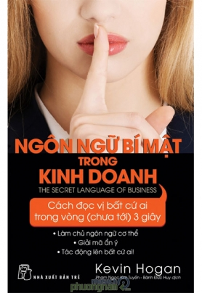 |  |  | NGÔN NGỮ BÍ MẬT TRONG KINH DOANH  Tác giả: Kevin Hogan  Người dịch: Bành Đức Huy - Phạm Ngọc Kim Tuyến  Nhà xuất bản: Trẻ  Ngôn Ngữ Bí Mật Trong Kinh Doanh  Kinh doanh cũng giống như chơi bài poker, bạn thực hiện những bước đi liều lĩnh có tính toán trước và đưa ra những quyết định khó khăn dựa trên nguồn thông tin tốt nhất bạn có được. Trong chơi bài poker hay trong kinh doanh, đoán được người chơi với mình đang nghĩ gì sẽ luôn hữu ích. Anh ta trung thực hay đang lừa dối bạn? Anh ta đang nói cho bạn nghe sự thật, hay chỉ nói điều bạn muốn nghe? Dù bạn đang thương lượng một thương vụ hay hợp tác với đồng nghiệp trong một dự án, biết đối tác của mình đang nghĩ gì sẽ đem lại cho bạn lợi thế.  Trong quyển sách Ngôn Ngữ Bí Mật Trong Kinh Doanh, Kevin Hogan chỉ ra những điều cơ bản trong ngôn ngũ cơ thể và cách nó thể hiện và ảnh hưỏng đến thái độ, hành động và kết quả. Ai cũng truyền đạt thông tin thông qua ngôn ngữ cơ thể, dù cho họ có nhận ra hay không. Hiểu được ngôn ngữ cơ thể không phải là điều kỳ diệu mà nó là một khoa học mà bạn có thể học được. Những hướng dẫn thực tế trong quyển sách này dựa trên các chứng cứ khoa học xác đáng, nguồn thông tin uy tín và những tình huống thực tế trong cuộc sống. Nắm được mọi thứ được trình bày trong quyển sách này, bạn sẽ có lợi thế lớn trong mọi khía cạnh của cuộc sống - trong công việc lẫn cuộc sống riêng tư.  Với trên hai mươi năm kinh nghiệm trong lĩnh vực giao tiếp, tạo ảnh hưởng và thuyết phục, Kevin Hogan giải thích một cách thuyết phục các yếu tố cơ bản của ngôn ngữ cơ thể và cách nó tác động đến giao tiếp. Quyển sách này còn khám phá ý nghĩa của cách ăn mặc của mọi người cũng như giải thích chi tiết nhiều ngữ cảnh và môi trường khác nhau của giao tiếp. Cùng với việc đọc và phân tích ngôn ngữ cơ thể của người khác, Hogan sẽ chỉ bạn cách sử dụng tốt nhất ngôn ngữ cơ thể của bản thân để kiểm soát được mọi thông tin mà bạn muốn truyền đến người khác.  Để thật sự thành công trong sự nghiệp, bạn cần nhiều hơn là chỉ có những kỹ năng giao tiếp; bạn còn cần khả năng diễn giải những hành vi phi ngôn từ của những người xung quanh. Ngôn Ngữ Bí Mật Trong Kinh Doanh, lần đầu tiên, chỉ cách áp dụng những bí mật của ngôn ngữ cơ thể và giao tiếp phi ngôn từ để thành công trong kinh doanh. Nếu bạn là nhân viên bán hàng, chủ doanh nghiệp, nhà đàm phán, hay bất cứ nghề nghiệp nào có tiếp xúc với người khác, những kỹ năng và kiến thức dược trình bày trong quyển sách này là những công cụ vô cùng giá trị để thành công trong kinh doanh và trong cuộc sống.
4 | 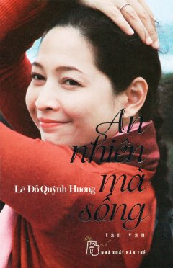 |  |  | AN NHIÊN MÀ SỐNG  Tác giả: Lê Đỗ Quỳnh Hương  Nhà xuất bản: Trẻ  Tập tản văn An nhiên mà sống là một tập hợp những ghi chép của MC Lê Đỗ Quỳnh Hương trên trang mạng facebook. Từng là cây bút cộng tác với các tạp chí khi còn ngồi trên ghế nhà trường, Quỳnh Hương đã từng có nhiều bài viết, truyện ngắn được đông đảo độc giả biết đến. Tuy nhiên, đây là lần đầu tiên, cô quyết định xuất bản một tập sách của riêng mình. Những bài viết của Quỳnh Hương giản dị nhưng chứa đầy ý nghĩa sâu sắc, nhân văn, tràn ngập tinh thần lạc quan, được đúc kết từ những trải nghiệm trong cuộc sống, công việc của chính tác giả. Đọc quyển sách này, bạn sẽ khám phá ra một khía cạnh khác của MC Quỳnh Hương, một người mẹ, một người con trong gia đình, một cô sinh viên nhạc viện, một phụ nữ tinh tế, bản lĩnh và cũng hết sức dịu dàng.  Tập sách là một chia sẻ thú vị dành cho những người đang đi tìm ý nghĩa cuộc sống và sự bình an trong tâm hồn.
5 | 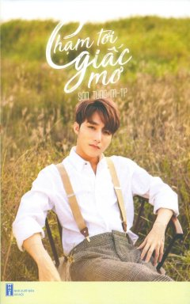 |  |  | CHẠM TỚI GIẤC MƠ  Tác giả: Sơn Tùng - MTP  Nhà xuất bản: Hà Nội  Cuốn sách là món quà tinh thần thực sự ý nghĩa mà Tùng muốn gửi tới mọi người. Ở đó, có một quãng đường trưởng thành của Tùng, có những khoảng riêng tư thiêng liêng mà Tùng từng giữ cho riêng mình, có những vui buồn và hạnh phúc trong sự nghiệp, có những hội ngộ và chia ly để làm nên một Sơn Tùng M-TP hôm nay. Cuốn sách có bắt đầu nhưng sẽ không có kết thúc, mỗi chương sách tiếp theo vẫn bỏ ngỏ để đợi Tùng viết tiếp những trải nghiệm thú vị hoặc những thử thách khắc nghiệt của tuổi trẻ. Một cuốn sách nhỏ, nếu có thể, qua đó truyền cảm hứng cho những ai còn đang hoang mang lựa chọn con đường đi, chưa tự tin theo đuổi ước mơ, đam mê của mình có thể có thêm động lực để quyết tâm lựa chọn và kiên cường trên nẻo đường mình đã dấn thân.
6 | 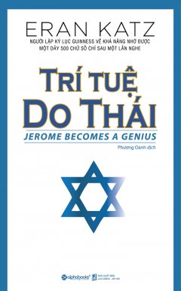 |  |  | TRÍ TUỆ DO THÁI  Nhà xuất bản: Eran Katz  Tác giả: Lao động xã hội  Trí tuệ Do Thái là một cuốn sách tư duy đầy tham vọng trong việc nâng cao khả năng tự học tập, ghi nhớ và phân tích - những điều đã khiến người Do Thái vượt trội lên, chiếm lĩnh những vị trí quan trọng trong ngành truyền thông, ngân hàng và những giải thưởng sáng tạo trên thế giới.  Tuy là một cuốn sách nhỏ nhưng Trí Tuệ Do Thái lại mang trong mình tri thức về một dân tộc có thể nhỏ về số lượng nhưng vĩ đại về trí tuệ và tài năng. Cuốn sách không chỉ lý giải lý do vì sao những người Do Thái trên thế giới lại thông minh và giàu có, mà còn đặc tả con đường thành công của một người Do Thái - Jerome cùng những triết lý được đúc kết đầy giá trị.  Trí Tuệ Do Thái không dừng lại ở giới hạn của một cuốn sách triết lý hay kỹ năng. Thông qua Jerome, một kẻ lông bông thích la cà, tác giả đưa người đọc vào một chuyến khám phá về trí tuệ của người Do Thái, từ đó khơi ra những giới hạn để người đọc có thể tự khai phá trí tuệ bản thân với "Năm nguyên tắc" và "Mười lăm gợi ý". Đây sẽ là những bài học quý giá dành cho những ai muốn tồn tại và phát triển mạnh mẽ, không chỉ với con đường thành công của riêng mình.  Không được viết như một cuốn sách kỹ năng khô khan, Trí Tuệ Do Thái được dựng lên bằng một câu chuyện và rồi cũng khép lại với một cái kết mở, nơi những người Do Thái đang không ngừng đối mặt với cuộc sống và chinh phục nó.  Sử dụng các công cụ đồ họa và các phím tắt
7 | 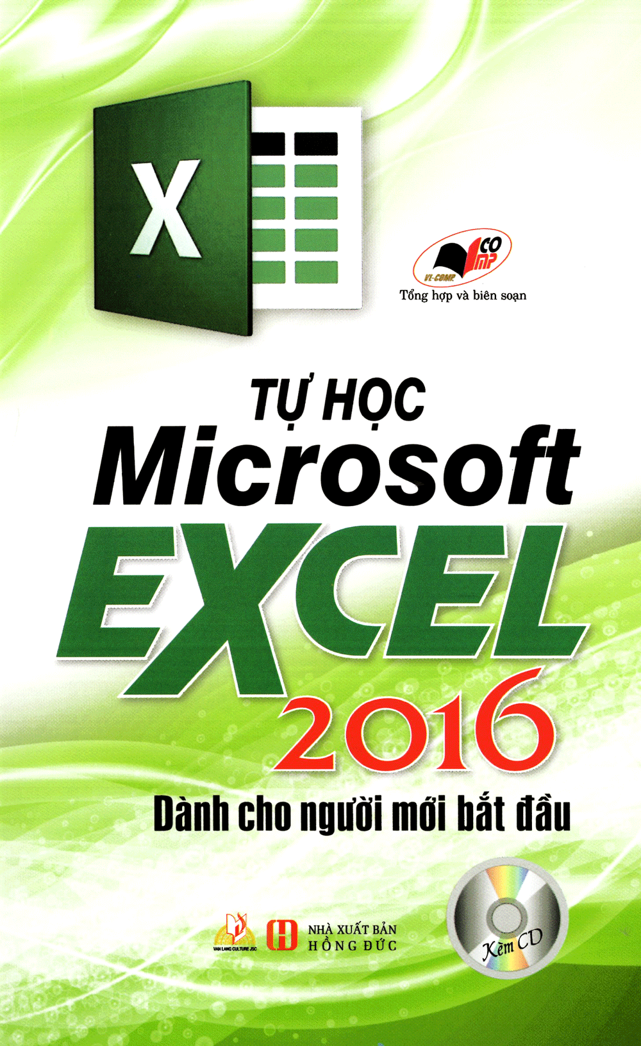 |  |  | TỰ HỌC MICROSOFT EXCEL 2016  Nhà xuất bản: Hồng Đức  Tác giả: VL – Comp  Excel là một phần mềm vô cùng cần thiết và những kỹ năng cơ bản là không thể thiếu đối với học sinh - sinh viên và bất cứ ai làm văn phòng, công chức. Quyển sách này tập hợp những cách sử dụng cho những ai mới làm quen và tập luyện để hiểu sâu hơn và thuận lợi trong quá trình làm việc và học tập.  Nội dung sách gồm các phần:  Tạo bảng tính  Quản lý và xem bảng tính  Sử dụng các công thức và hàm  Định dạng các ô  Định dạng bảng tính  In ấn bảng tính  Tùy biến Excel  Tóm tắt dữ liệu bằng cách sử dụng các biểu đồ  Thêm các hình ảnh vào bảng tính  Sử dụng các phím tắt
8 | 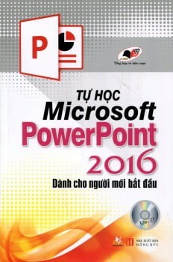 |  |  | TỰ HỌC MICROSOFT POWERPOINT 2016  Nhà xuất bản: Hồng Đức  Tác giả: VL - Comp  Tự học Microsoft PowerPoint 2016 Dành Cho Người Mới Bắt Đầu (Kèm CD) - cuốn sách tin học dành cho ai mới bắt đầu học phần mềm Power point và chuyên dùng máy tính. Quyển sách hướng dẫn cách sử dụng phần mềm một cách thành thạo  power point.  Nội dung sách gồm các phần:  Điều hướng PowerPoint  Thay đổi các tùy chọn PowerPoint  Soạn thảo và định dạng văn bản  Bố trí các Slide  Tổ chức các Slide  Làm việc với chế độ xem Outline  Sử dụng các chủ đề  Thêm hình ảnh và đồ họa  Trình bày bản thuyết trình và in ấn  Sử dụng các phím tắt
9 | 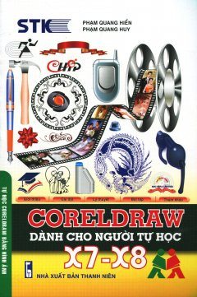 |  |  | CORELDRAW DÀNH CHO  NGƯỜI TỰ HỌC X7-X8  Tác giả: Phạm Quang Huy - Phạm Quang Hiển  Nhà xuất bản: Thanh Niên  Cuốn sách CORELDRAW DÀNH CHO NGƯỜI TỰ HỌC X7-X8 là tập 2 trong bộ sách HƯỚNG DẪN SỬ DỤNG CORELDRAW gồm 2 tập do tủ sách STK biên soạn. Bộ sách được biên soạn cho người mới bắt đầu sử dụng CorelDraw trong thiết kế, học tập và nhiều hơn nữa.  Các tác giả biên soạn theo hướng đọc tới đâu làm đến đó, phần trình bày chủ yếu được minh họa bằng hình ảnh. Trong tập 1, sách trình bày cả lý thuyết lẫn thực hành sẽ giúp bạn dễ dàng tìm hiểu và khám phá các đặc tính của CorelDraw X7 để ứng dụng trong công việc thực tế và hiệu quả nhất. trong tập 2, sách trình bày chủ yếu là thực hành, người học sẽ thực hành với CorelDraw qua các bài tập lớn giúp người học củng cố phần lý thuyết đã được trình bày trong tập 1. Sau khi đã tìm hiểu phần lý thuyết và thực hành xong các bài tập trong tập 1, bạn đọc đã phần nào hiểu và thao tác được trong chương trình CorelDraw.
10 | 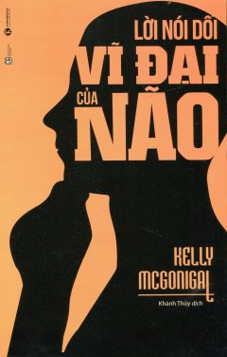 |  |  | LỜI NÓI DỐI VĨ ĐẠI CỦA NÃO  Tác giả: Kelly McGonigal  Dịch: Khánh Thủy  Nhà xuất bản: Lao động  Kelly McGonigal là tiến sĩ về tâm lí sức khỏe, giảng viên của Đại học Stanford và là chuyên gia hàng đầu nghiên cứu về mối quan hệ giữa cơ thể và trí óc. Công việc của cô là giúp mọi người hạn chế được những căng thẳng và tạo ra những thay đổi tích cực trong cuộc ...  Ngay trong lời mở đâu, tác giả đã chia sẻ: Bất cứ khi nào tôi nói rằng tôi đang giảng dạy một khóa học về ý chí, sự hưởng ứng phổ biến luôn là, “Lời nói dối vĩ đại của não” Hơn bao giờ hết, ngày nay người ta nhận thấy rằng ý chí – khả năng kiểm soát sự tập trung, cảm xúc và ước muốn - ảnh hưởng đến sức khỏe vật chất, an ninh tài chính và sự thành công trong sự nghiệp của họ. Tất cả chúng ta đều biết rõ điều này. Rằng chúng ta tưởng mình có thể kiểm soát được tất cả các khía cạnh trong cuộc sống, từ việc ăn gì, đến làm gì, nói gì và mua gì.  Đó là lí do khiến tác giả xây dựng khóa học “Khoa học Ý chí” dành cho toàn bộ công chúng thông qua chương trình Khóa học Nâng cao của Trường Đại học Standford. Cuốn sách này là sự kết hợp của những phát hiện khoa học tốt nhất và các bài học thực tế từ khóa học, vận dụng các nghiên cứu mới nhất và vốn hiểu biết thu nhận được từ hàng trăm học viên tham gia khóa học.
11 | 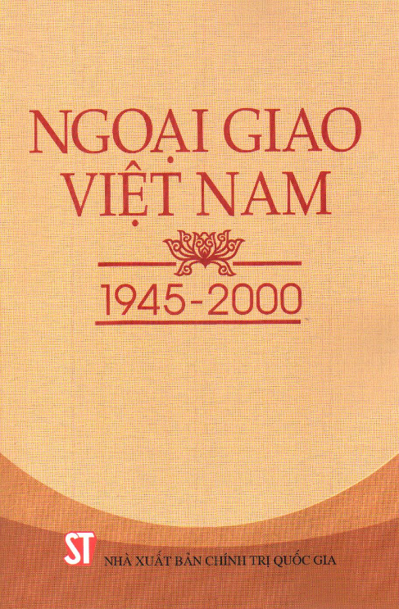 |  |  | NGOẠI GIAO VIỆT NAM 1945 – 2000  Tác giả: Nguyễn Đình Bin - nguyên Thứ trưởng Bộ Ngoại giao làm chủ biên)  Nhà xuất bản: Chính trị quốc gia - Sự thật  Ngoại giao Việt Nam hiện đại ra đời từ khi Nhà nước Việt Nam Dân chủ Cộng hòa, nhà nước công nông đầu tiên ở Đông Nam Á được thành lập năm 1945. Đó là nền ngoại giao của thời đại Hồ Chí Minh, với tính dân tộc và cách mạng, kế thừa truyền thống ngoại giao của ông cha ta, đồng thời mang dấu ấn và đặc trưng của thời đại mới. Trải qua những chặng đường lịch sử, ngoại giao Việt Nam từng bước được xây dựng, phát triển và trưởng thành vững chắc, trở thành một binh chủng hợp thành của cách mạng Việt Nam, một vũ khí sắc bén, tin cậy của Đảng, Nhà nước và nhân dân ta.  Cuốn sách NGOẠI GIAO VIỆT NAM 1945 – 2000 được ra đời thể hiện những cố gắng của các tác giả mong muốn trình bày các sự kiện một cách chính xác, dựa vào tư liệu lịch sử gốc của nước ta và tham khảo tài liệu nước ngoài. Nhiều sự kiện, tư liệu, số liệu ít nhiều đã xuất hiện trong các ấn phẩm trong và ngoài nước, từ trước tới nay, nhưng cũng có những sự kiện nêu ra chưa thật chính xác, nay được đính chính lại dựa trên sự xác minh, đối chiếu giữa các nguồn tư liệu đó với các hồi ký, ký ức của các nhân chứng lịch sử.

